选择题

1、以下哪一个是四分音符？

Do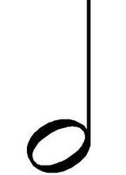 Re四分音符

正确答案：Re